我校学子在2018中国工程机器人大赛中取得优异成绩

4月26至29日，2018中国工程机器人大赛暨国际公开赛在中国地质大学（武汉）举行。我校代表队参加了仿人竞速项目、搬运工程项目、生物医学工程项目,共获得一等奖3项，二等奖5项，三等奖7项。特别是我校在仿人竞速项目中继续领跑全国高校，获得冠军，成功实现了卫冕。测控1501班匡南宇、电实践1601班原晟淇、设制1601班赵丁同学为此付出了巨大的努力。此外，我校电气1609班王立博、电气1612班马云聪、电气1604班曹雨含同学还在搬运工程项目创新设计赛中荣获亚军。
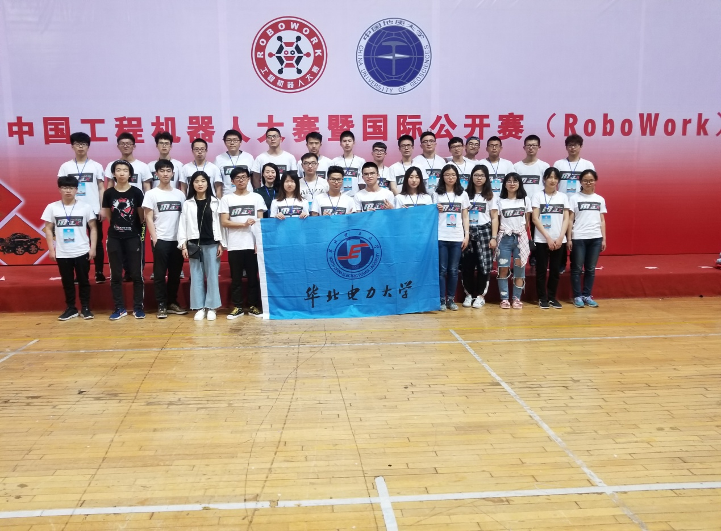
我校参赛团队
本届大赛由教育部高等学校创新方法教学指导委员会、自动化学会等单位联合举办。参赛的1858支队伍来自清华大学、哈尔滨工业大学、西北工业大学、四川大学、山东大学等29个省市自治区、355所高校。大赛包含机器人工程创新设计、人工智能、机器人搬运、机器人竞速、机器人医疗工程等18个项目。
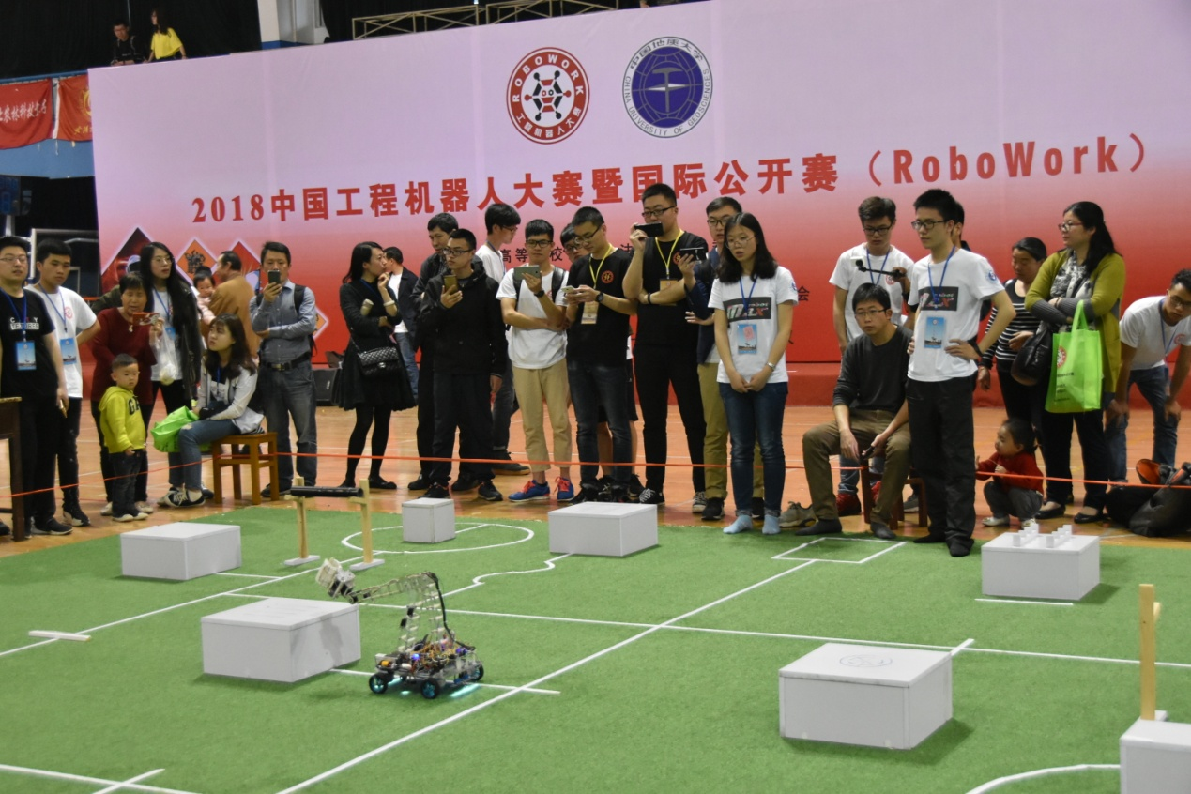
机器人生物医学工程参赛现场
此项赛事由工程训练中心、自动化系的老师组成指导组，历时九个月，先后经历了机器人控制培训、机械结构和电路设计制作、电路和程序控制调试、系统综合调试等步骤，最终完成了参赛机器人作品。通过举办校内机器人竞赛，最终筛选出18只队伍代表我校参加各项目的比赛。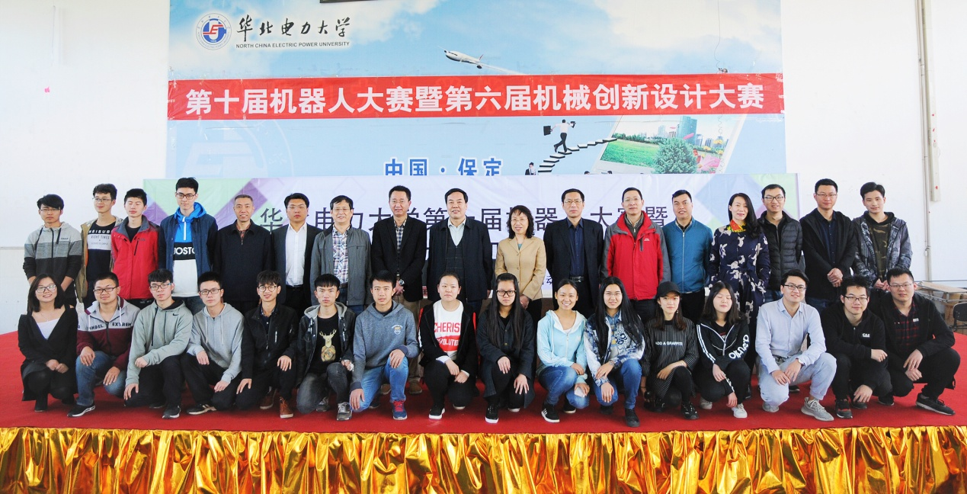
机器人大赛校内赛
近年来，我校工程训练中心以培养学生实践与创新能力为目标，注重开展多学科交叉融合课程群建设和创新实践项目实施，在学生综合创新能力培养上取得了一定的成效。近三年共获得国家级奖46项、省级奖37项。新时期，中心将以实施教育部新工科项目“发挥综合性工程训练中心优势，探索构建多学科交叉融合的工程人才培养模式”为契机，进一步加强课程建设、加强工程训练与创新实践基地建设，创新培养模式，为学校的“双一流”建设做出贡献。

供稿：工程训练中心房静

